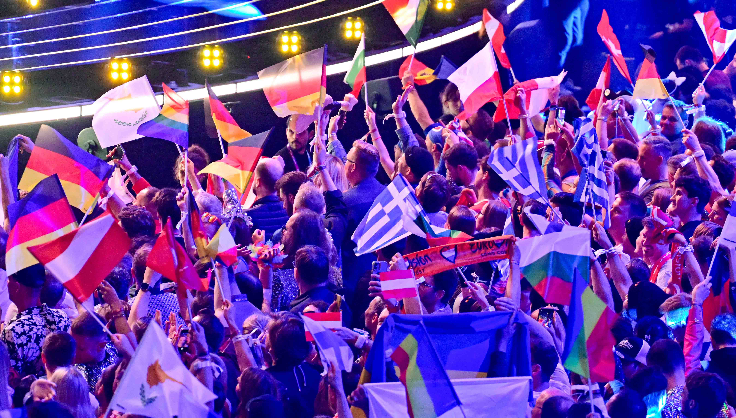
Crédit Photo : ORF

L’Eurovision 2026 boucle la boucle pour Spectera
La production technique d’Agorà établit une nouvelle référence sonore dans l’une des plus grandes émissions musicales live au monde
Wedemark / Vienne, le 26 mai 2026 – Fournisseur audio officiel de l’ORF pour l’Eurovision Song Contest (ESC) 2026, Sennheiser a déployé à la Wiener Stadthalle sa plus importante installation Spectera à ce jour, incluant des échantillons de préproduction du futur émetteur main Spectera, pas encore commercialisé. Quatre stations de base actives ont géré environ 150 flux simultanés pour les microphones sans fil, les retours in-ear et les données de contrôle, dans ce qui est déjà considéré comme l’une des meilleures expériences sonores jamais entendues à l’Eurovision, orchestrée par la société de production technique Agorà. Les équipes d’ingénierie d’applications techniques (TAE) de Sennheiser, dirigées par Jonas Næsby et Volker Schmitt, étaient présentes sur place afin d’accompagner le déploiement du système large bande Spectera et des nouveaux flux de travail qu’il permet.

L’ORF avait transformé la Wiener Stadthalle, et plus largement toute la ville de Vienne, en un immense terrain de célébration pour les fans de l’Eurovision. « L’enthousiasme montait de jour en jour, notamment parce que cette 70e édition promettait d’être l’une des productions les plus ambitieuses techniquement », explique Volker Schmitt. « L’Eurovision a toujours été un terrain d’expression privilégié pour les dernières innovations technologiques, que ce soit dans l’audio, la vidéo, la lumière ou les effets spéciaux. »
Valerio Motta, chef de projet ESC chez Agorà, ajoute : « L’Eurovision est une production extrêmement exigeante, rapide et dynamique. Tant que tout fonctionne, tout paraît simple. Le soutien de Sennheiser sur un projet aussi sensible a permis à toute l’équipe audio de travailler avec confiance et sérénité. »

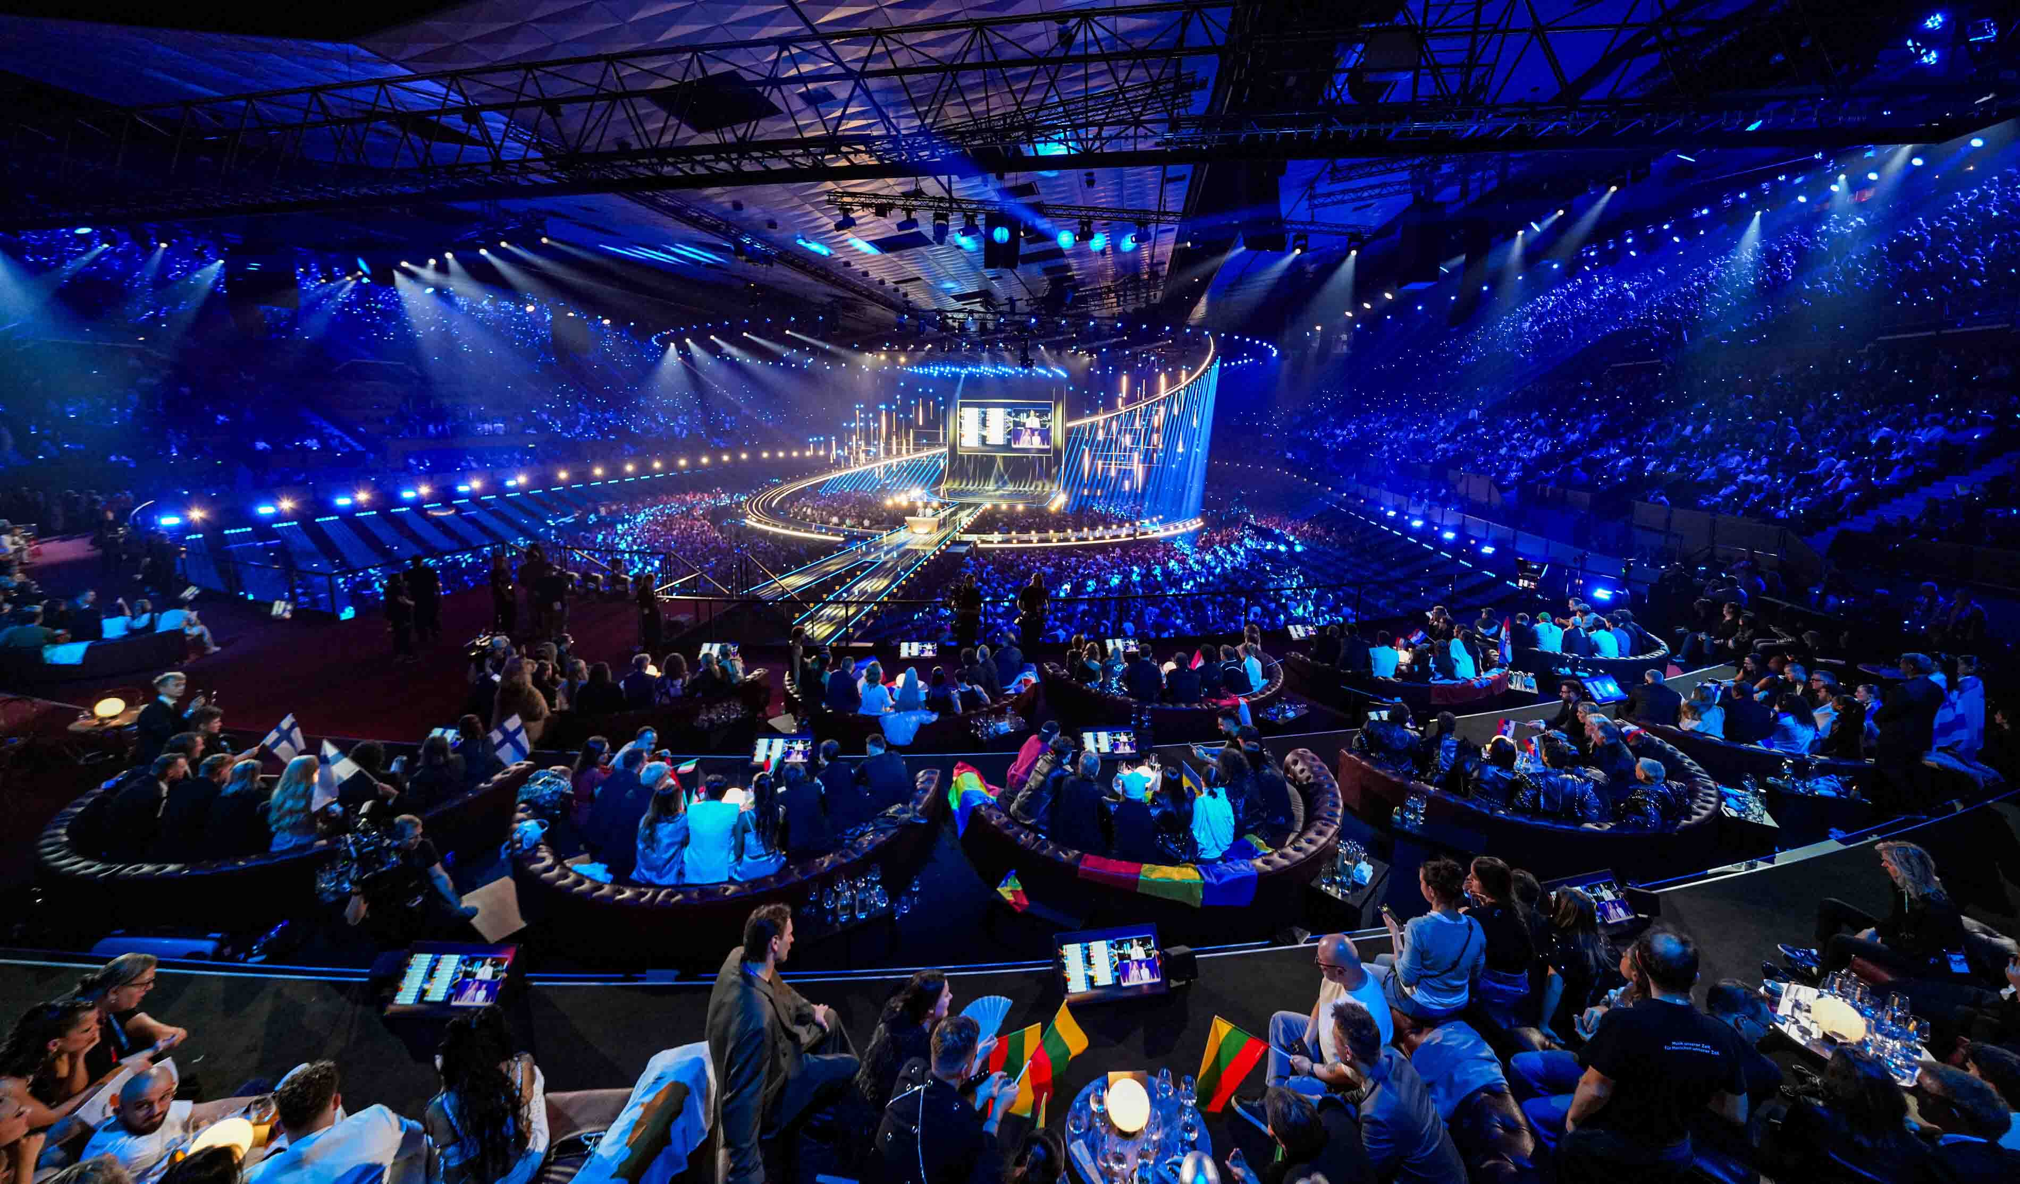
Pour l’ESC, l’ORF avec Gerhard Jansa, Chef du Son, et Agorà avec Valerio Motta ont transformé la Wiener Stadthalle en un spectacle total de lumières, de lasers et de son. (Crédit photo : ORF)

« Je pense qu’une combinaison unique de facteurs a contribué au résultat : une excellente diffusion sonore via le système de façade, une gestion irréprochable des flux de signaux et surtout une qualité exceptionnelle dans les oreilles des artistes », poursuit Motta. « Le fait de n’avoir reçu aucune plainte de la part des artistes valide pleinement l’expérience d’écoute qu’ils ont vécue pendant tout l’événement. Utiliser Spectera dans un environnement de production aussi exigeant et l’intégrer à un flux de travail de cette ampleur était intéressant non seulement d’un point de vue technique, mais aussi en matière de flexibilité opérationnelle et de gestion des signaux. Dans une production où fiabilité et rapidité sont essentielles, disposer d’outils qui simplifient la complexité fait une réelle différence. »
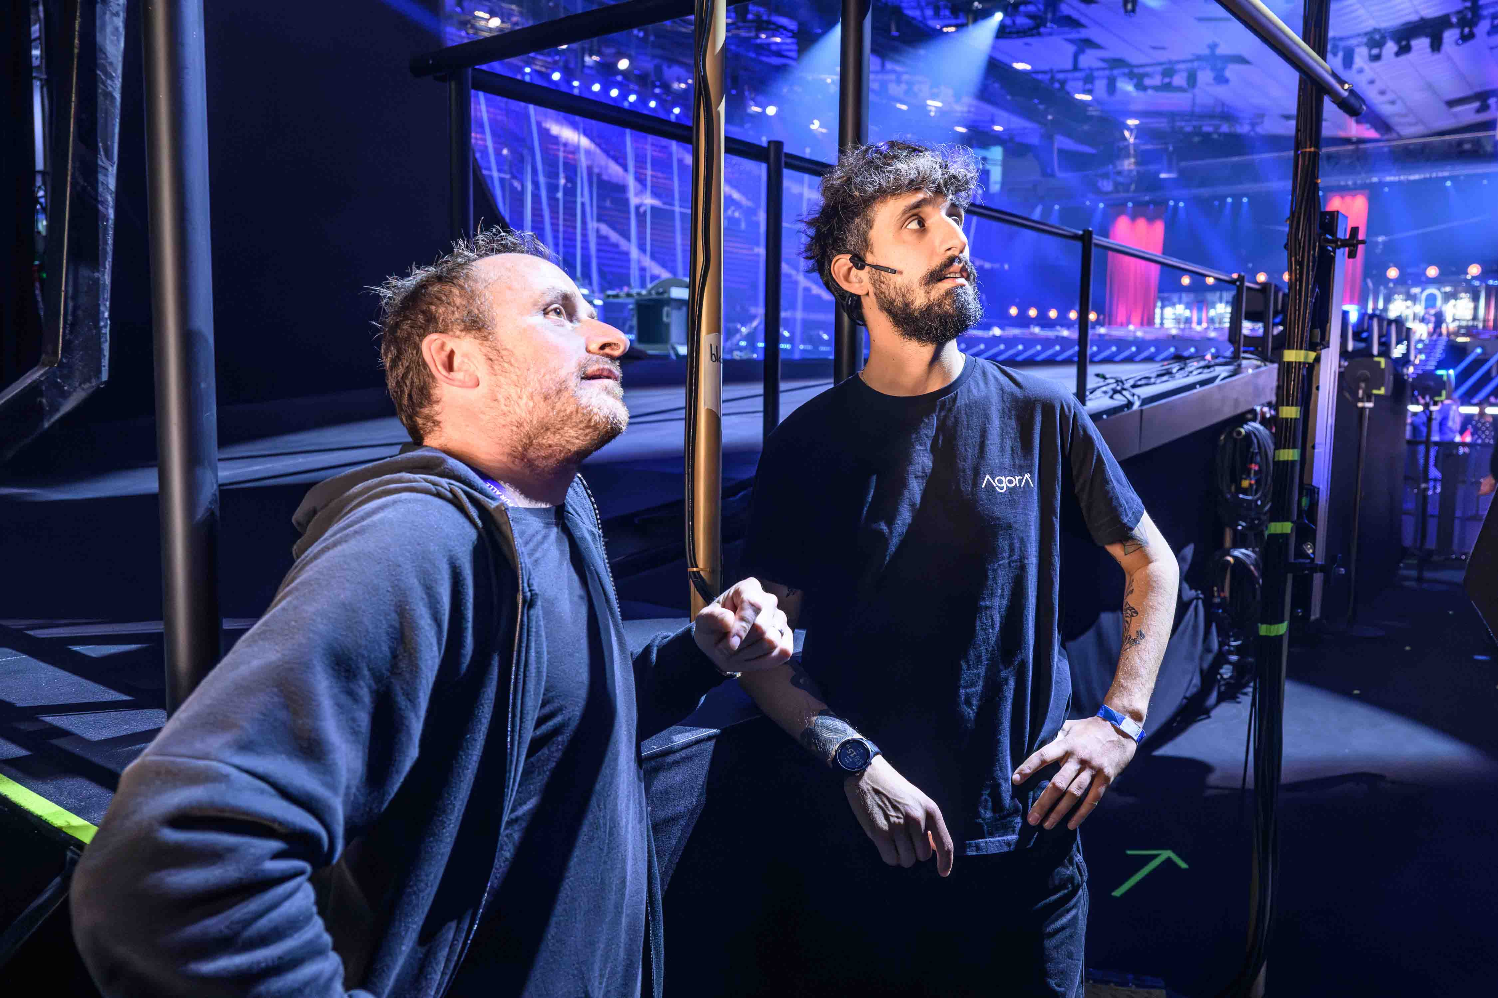 | À droite : Valerio Motta, Responsable projet ESC chez Agorà  (Crédit photo : ORF)

Dans la régie son
En coulisses, les équipes techniques, les artistes et les diffuseurs travaillaient sans relâche depuis plusieurs semaines afin d’affiner chaque détail des shows spectaculaires. La salle de contrôle audio de la Stadthalle, dirigée par Gerhard Jansa, gérait les microphones, les systèmes IEM, la préparation audio des artistes ainsi que la distribution audio vers les cars régie. Le fonctionnement sans faille était essentiel pour l’ensemble de l’événement ; par exemple, la salle accueillait deux consoles de mixage indépendantes, avec un opérateur chacune.
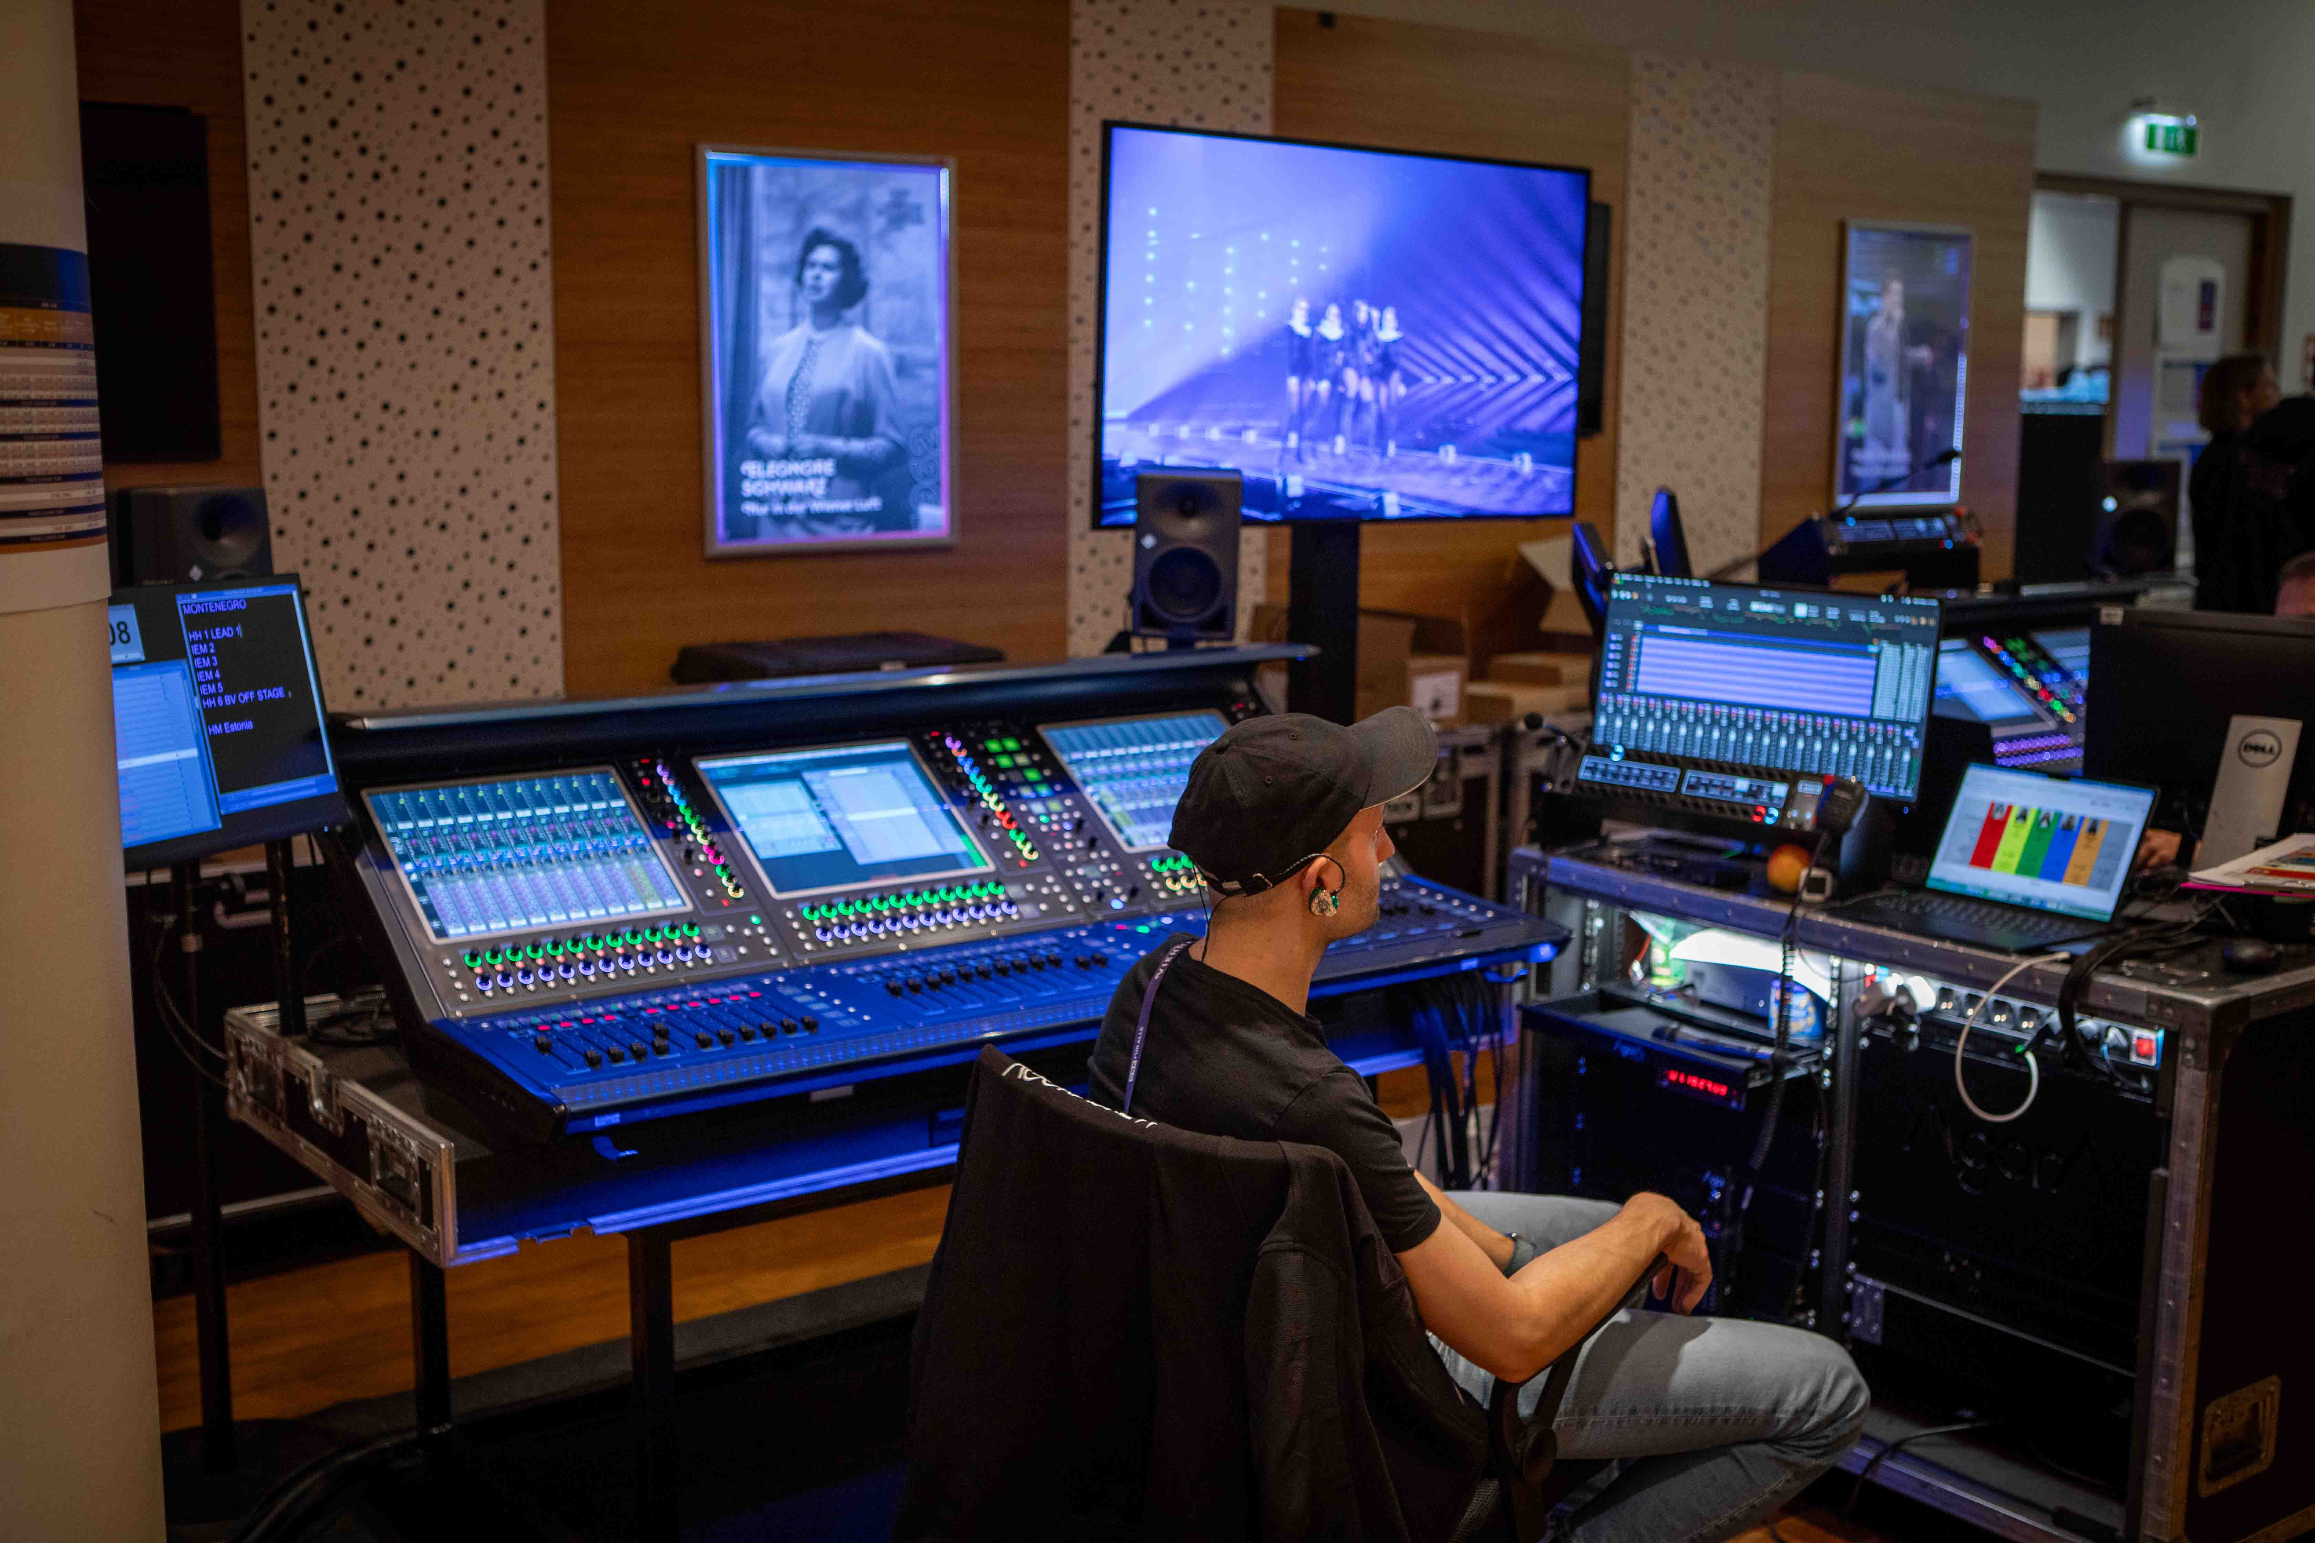 | La sécurité de fonctionnement était essentielle à l'ESC, l'une des deux consoles de contrôle indépendantes.

La même logique de fiabilité maximale s’appliquait aux six stations de base Spectera utilisées : alors que quatre stations étaient actives pour l’audio et les données de contrôle, chacune exploitant un canal RF, une cinquième était exclusivement dédiée au scan du spectre 24h/24 tout en pouvant également servir de secours puisqu’elle était déjà reliée à toutes les antennes. Une sixième station de base était une veritable unite de rechange.
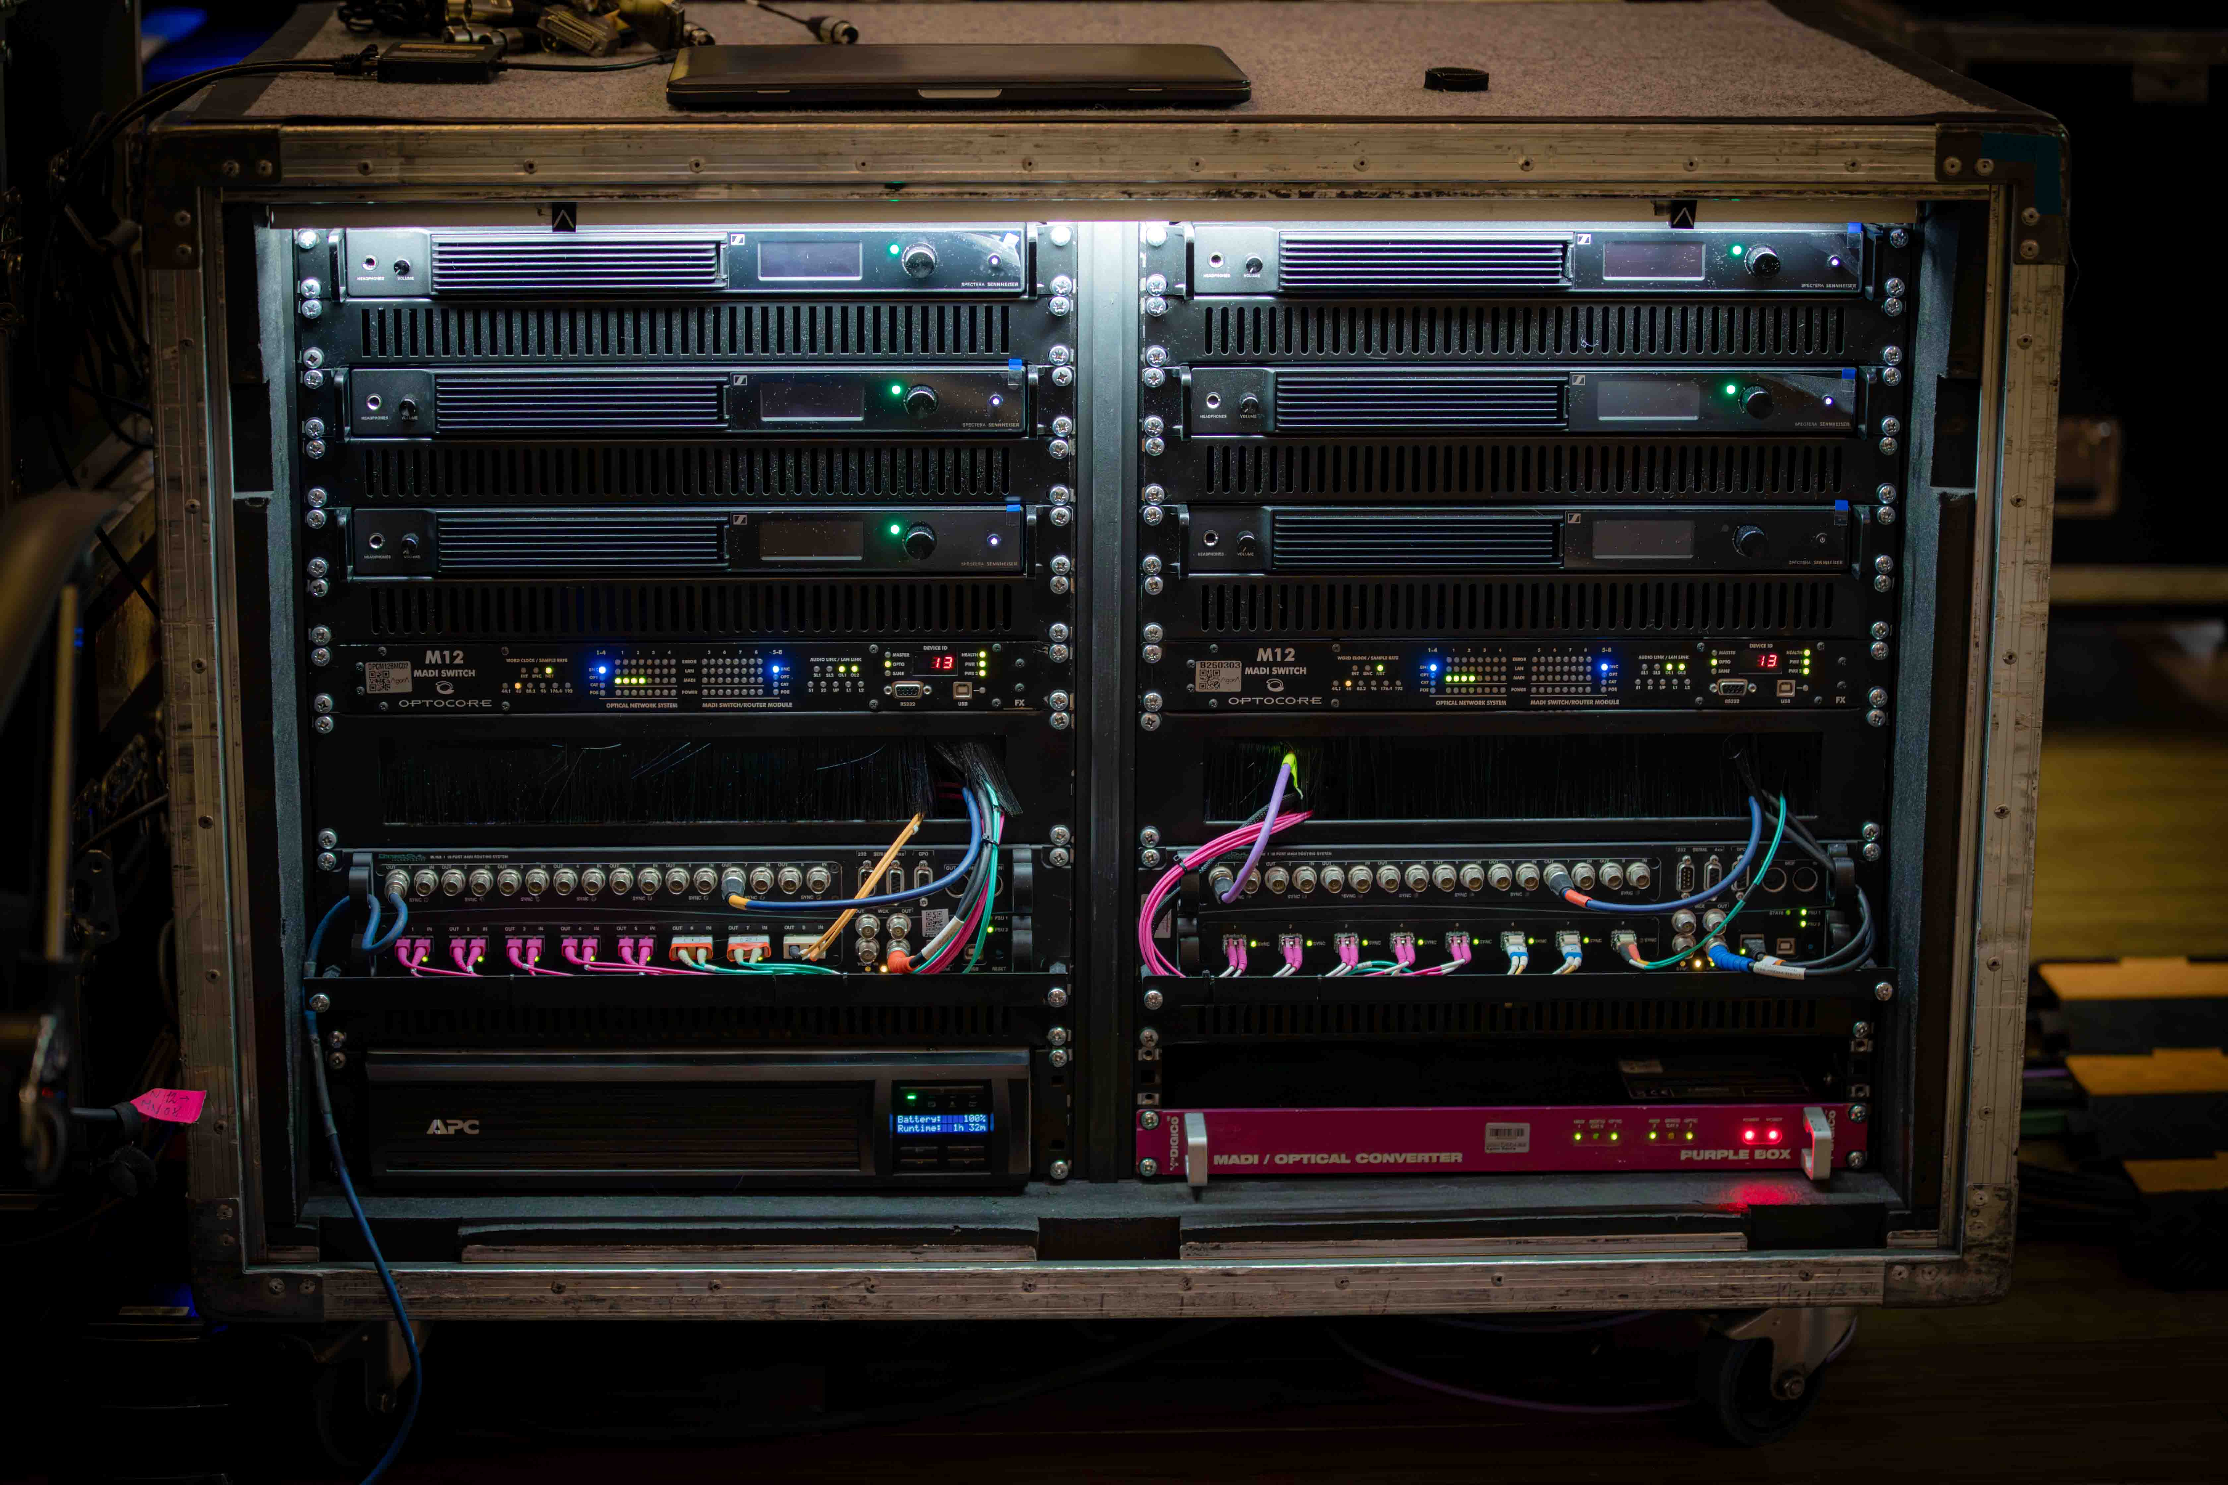 | Six stations de base Spectera en rack étaient en service dans une salle audio : quatre actives, une affectée au scan RF continu et une unité de secours.

Le cahier des charges de l’ORF était finalement très simple : « Nous voulons une couverture dans toute la salle” », se souvient Schmitt. « Nous avons commencé avec deux antennes DAD Spectera positionnées côté cour de la scène et côté green room pour chaque station de base, ce qui nous donnait déjà une couverture complète en émission et réception pour toute l’arena. Pour renforcer encore la fiabilité, nous avons ensuite ajouté deux antennes supplémentaires par station. Une version firmware spécialement développée pour l’événement nous donnait également un aperçu de futures fonctionnalités nécessaires sur site, notamment un enregistreur de niveaux. »
Un centre de contrôle RF dans la régie son permettait de superviser en permanence l’état des microphones et systèmes intra-auriculaires Spectera via Spectera WebUI et l’application Sonoros. | 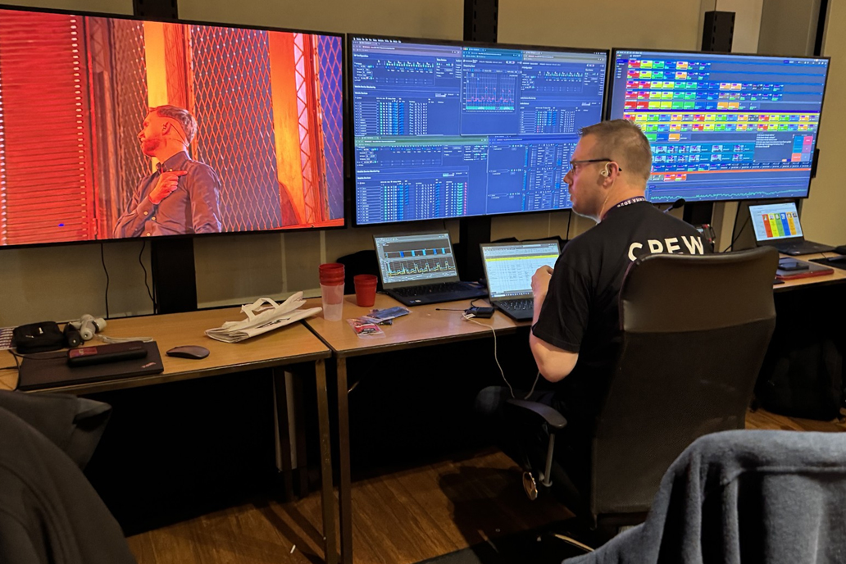

Jonas Næsby souligne également la simplicité du câblage avec Spectera : « Nous avons utilisé une liaison fibre optique reliant la régie son à la régie générale, en la reconvertissant en cuivre à l'aide de convertisseurs de média informatiques standard. Cela nous a permis de tirer pleinement parti des performances des antennes distantes, sans subir les compromis habituels liés aux systèmes RF sur fibre utilisés avec les systèmes sans fil classiques. »

Des antennes DAD Spectera étaient également installées derrière la scène afin d’assurer une couverture parfaite lorsque les artistes entraient sur scène depuis l’arrière du mur vidéo.
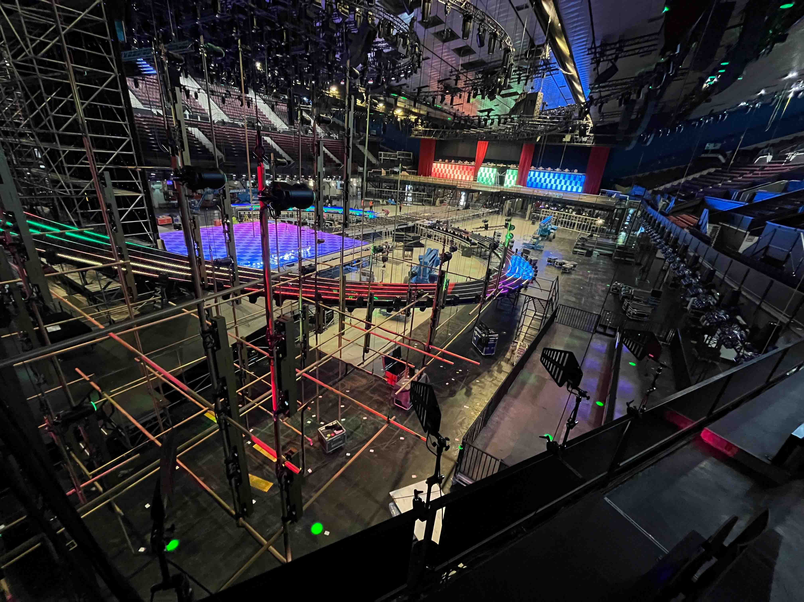 | Installation des antennes derrière la scène lors des tests

La rotation au coeur du monde sans fil
Les chansons de l’ESC durant trois minutes, les équipes techniques ne disposaient que de 42 secondes pour préparer le plateau suivant. Avec un maximum de six personnes sur scène par performance, l’équipe audio gérait une rotation de six microphones main Spectera, six bodypacks SEK Spectera utilisés uniquement comme IEM, ainsi qu’une rotation de six bodypacks Spectera complets avec micros serre-tête et systèmes intra-auriculaires.

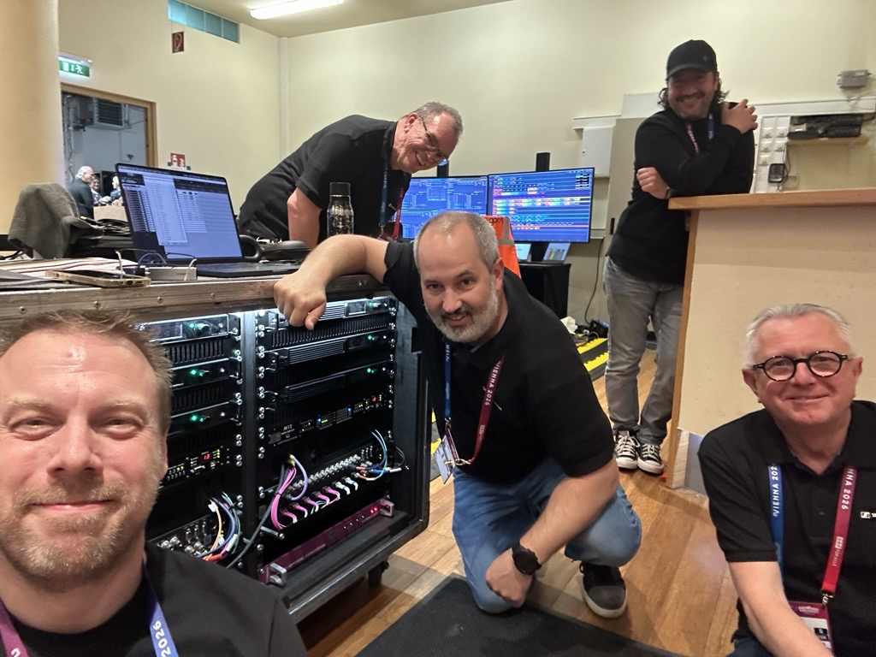 | Les membres de l’équipe technique Jonas Naesby (devant à gauche), Vincent Tilgenkamp (au milieu), Gerhard Spyra (devant à droite), Volker Schmitt (derrière à gauche) et Patrick Greppi, invité Neumann (derrière à droite), qui ont installé les écrans dans la salle de visionnage des délégations

Næsby précise : « Pour les artistes qui souhaitaient une solution mains libres, nous utilisions les bodypacks bidirectionnels Spectera avec le Headmic 4 cardioïde. Ce microphone a largement contribué à la qualité sonore globale, avec d’excellentes performances face au système de diffusion et aux machines à vent. Pour ceux qui préféraient un microphone main Spectera, nous avions apporté les nouvelles capsules Neumann KK 105 A, un modèle supercardioïde permettant de limiter les reprises des sources adjacentes et de la salle. »

Soulignant l’ampleur du show, Næsby ajoute : « Aucune autre production télévisée ne prévoit autant de redondance que l’Eurovision. Presque tout le dispositif possède un système de secours prêt à prendre le relais. Les deux seuls éléments impossibles à doubler sont l’artiste et le microphone qu’il tient dans sa main ; cela en fait l’élément le plus important de toute la chaîne audio. Le microphone main Spectera SKM a très vite prouvé qu’il constituait la solution idéale. La stabilité RF incomparable de la transmission large bande, combinée aux capacités multi-antennes, a immédiatement renforcé la confiance de la production dans le choix de l’ORF d’utiliser ces échantillons de préproduction sur un événement d’une telle ampleur. »
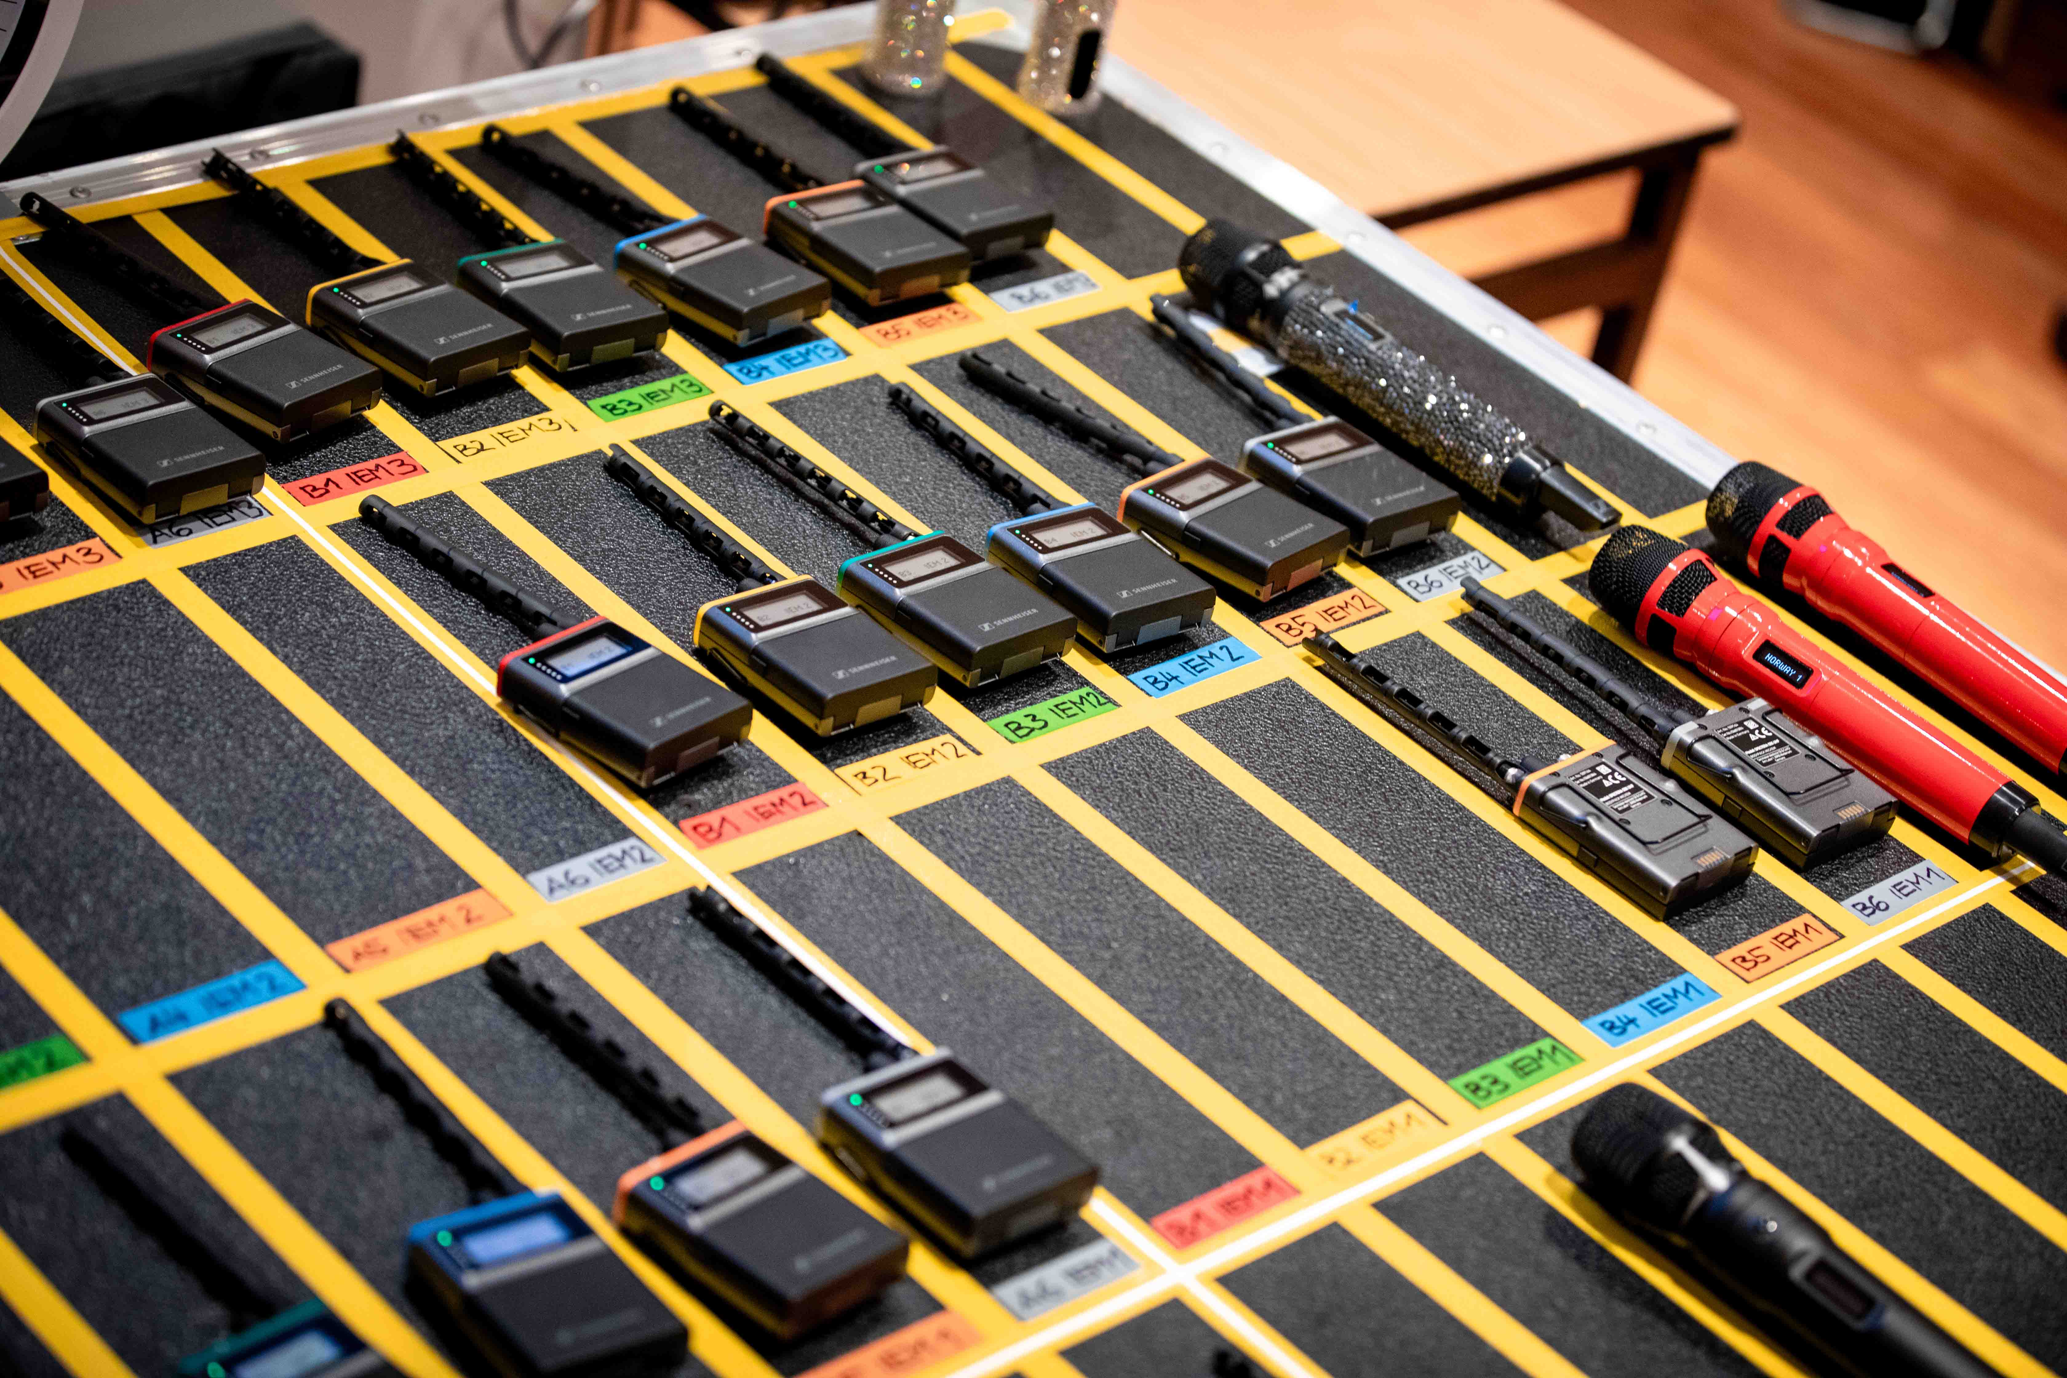 | Les bodypacks et les microphones à main Spectera sont prêts pour le prochain spectacle

Malgré l’intensité du travail à la Stadthalle, les équipes de la salle audio ont également trouvé le temps de soutenir une cause locale : dès le montage et jusqu’à la grande finale, des dons ont été collectés au profit de l’hôpital pour enfants St. Anna de Vienne, avec une contribution équivalente versée par Sennheiser. L’ORF et l’UER ont également invité 16 jeunes patients et leurs parents à une visite spéciale des backstages.
Une équipe au grand coeur : toute l’équipe technique a fait un don à l’hôpital pédiatrique Saint-Anne de Vienne.  (Crédit photo : ORF) | 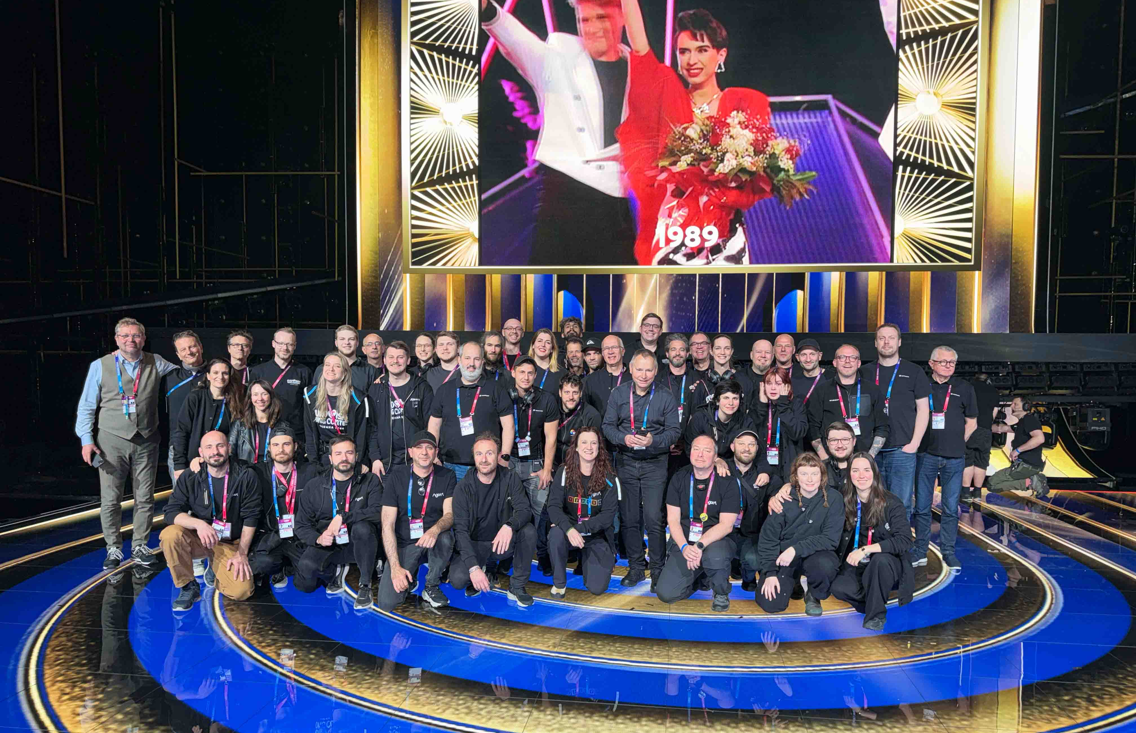

Les avantages de la large bande
« Spectera a simplifié le travail de tout le monde », poursuit Schmitt. « Les artistes ont été impressionnés par la clarté et la spatialisation du son dans les ears, tout en n’ayant qu’un seul bodypack à dissimuler dans leurs costumes lorsqu’ils utilisaient un micro serre-tête. Les équipes habillage étaient également ravies de n’avoir qu’un seul boîtier à intégrer dans les costumes. Enfin, pour nous, Spectera nous fournit des données essentielles sur l’état du système. »

L’Australienne Delta Goodrem avec un micro à main Spectera personnalisé  (Crédit photo : ORF) | 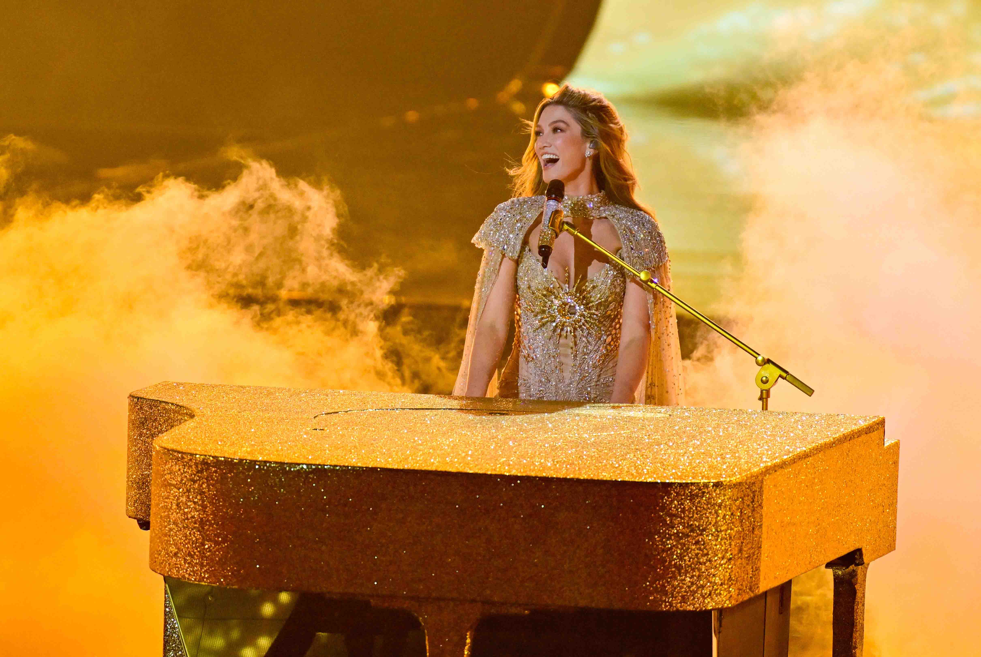

« Lors des répétitions, nous avons eu un petit incident où un artiste sur scène a déclaré : “Je ne m’entends plus.” Dans le passé, cela aurait signifié sortir immédiatement de la régie son pour intervenir sur scène. Désormais, nous pouvions visualiser le problème directement dans le logiciel Spectera, contacter le liaison manager, lui demander de vérifier les écouteurs de l’artiste et résoudre immédiatement la situation. Personne n’était stressé, tout est resté calme, ce qui nous a donné une excellente sensation de sécurité pour cette production. »
Volker Schmitt cite également un exemple plus complexe avec un artiste changeant trois fois de costume durant la prestation : « Avec les systèmes précédents, nous n’avions aucun retour des nouveaux costumes sur le signal RF, notamment lorsqu’ils comportaient des éléments métalliques. Avec Spectera, nous pouvions immédiatement voir lorsque la qualité RF se dégradait et réagir avant même que les artistes ne remarquent le moindre problème. »
« Globalement, Spectera a été salué par les ingénieurs, les équipes de production et les délégations pour sa qualité audio cristalline, ses performances sans fil irréprochables et son exceptionnelle stabilité RF dans l’un des événements live les plus exigeants et les plus prestigieux au monde », conclut M . Schmitt.
La lauréate de l’Eurovision, DARA, s’est produite avec un Headmic 4, qui lui a permis de bénéficier de la liberté de mouvement necessaire à sa chorégraphie spectaculaire  (Crédit photo : ORF) | 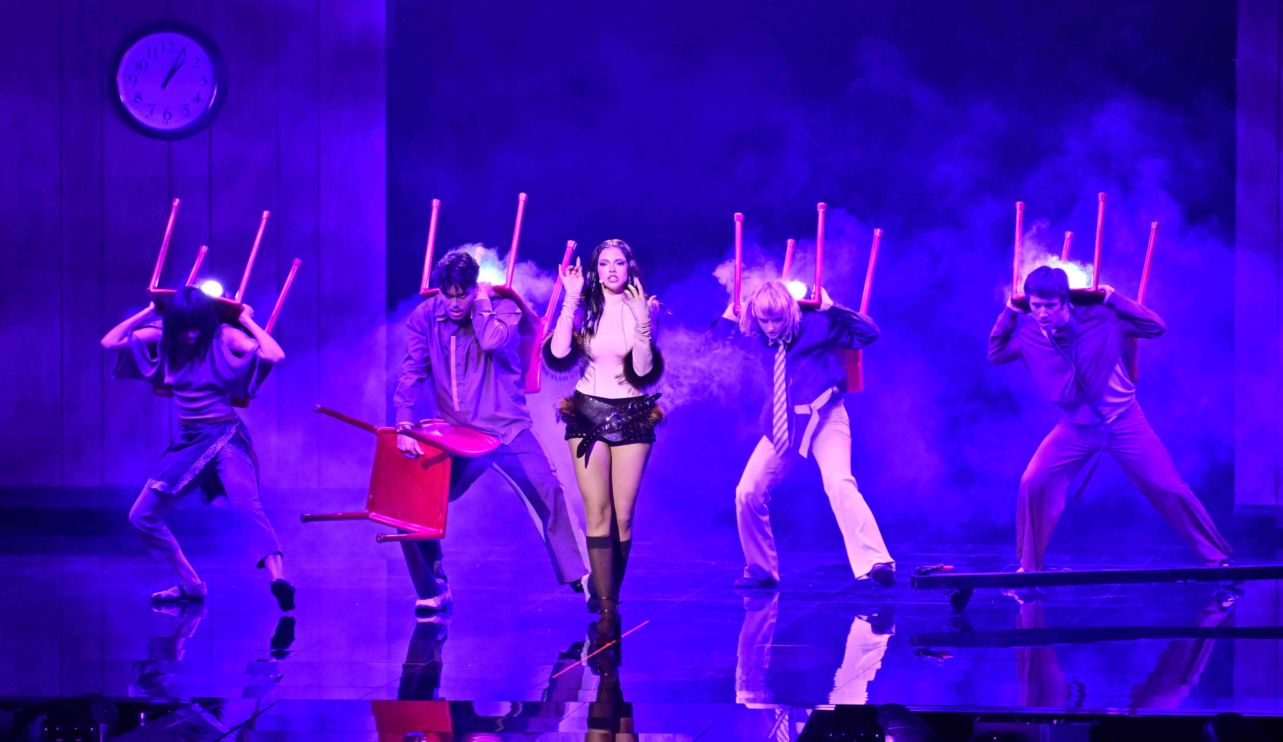

Spectera boucle la boucle
Les développeurs WMAS de Sennheiser, Jan Watermann et Sebastian Georgi, se sont déclarés ravis de voir Spectera utilisé à l’ESC. « C’est un événement véritablement unique, et nous étions très heureux de voir le système employé pour la première fois dans ce contexte », explique Georgi.
« C’est en réalité à l’ESC de Copenhague en 2014 que des problèmes de dégradation du signal m’ont poussé à développer certains correctifs logiciels pour Digital 9000 », se souvient Watermann. « Un ancien chantier naval avait été choisi comme site de l’ESC. 160 mètres sur 160 mètres, entièrement métallique. Aucun système RF ne fonctionnait correctement dans cet environnement. Ni les radios de communication, ni les radios de police, ni les réseaux radio des autorités publiques. Nous avons réussi à faire fonctionner Digital 9000 grâce à des filtres spécifiques et à une optimisation du positionnement des antennes.

« On peut réellement dire que l’ESC a donné naissance à Spectera, car c’est à ce moment-là que nous avons décidé d’aborder les problèmes de dégradation du signal sous un angle totalement nouveau. Avec les systèmes sans fil classiques, il est possible d’ajouter davantage d’antennes, mais cela ne résout pas le problème de fond : les zones de dégradation et les annulations. Nous voulions éliminer ces phénomènes à la source. »

Georgi ajoute : « Nous avons alors commencé à développer une technologie large bande pour l’audio professionnel. Travailler avec un canal large bande de 8 MHz, qui n’est pas sujet à ces problèmes d’évanouissement, a constitué le point de départ. Comme la bande passante ne devait pas être gaspillée, cela nous a amenés à repenser différemment le multiplexage des microphones, ce qui nous a ensuite conduits à l’idée des time slots. Et c’est ainsi que tout a commencé. »

Jan Watermann (à gauche) et Sebastian Georgi à Vienne
(Crédit photo : Adrian Almasan)

Watermann et Georgi sont d'ailleurs retournés dans ce même site de Copenhague avec leur prototype WMAS en janvier 2016. « Nous avons installé une seule antenne, et nous avons obtenu une couverture dans tout le hall ! C'était la première fois que je voyais Jonas Næsby au bord des larmes », sourit Georgi. « Ce chantier naval est comme une cage de Faraday, et nous avons obtenu une couverture parfaite, tout simplement. »

Spectera met fin à la perte de signal et au déphasage
M. Watermann souligne également un autre aspect important souvent négligé : « Le second problème que nous avons résolu concerne les problèmes de phase et de synchronisation des systèmes numériques, c’est-à-dire le fait que les phases peuvent s’annuler lorsque plusieurs signaux convergent », explique Watermann. « Les microphones numériques classiques disposent chacun de leur propre horloge interne et commencent simplement à transmettre. Même si la fréquence d’échantillonnage des microphones est identique, ils ne sont jamais parfaitement synchronisés. Pour pouvoir les sortir ensemble, il faut donc les convertir individuellement, car il est impossible de demander au microphone d’aller légèrement plus vite ou un peu plus lentement : il transmet simplement, et les signaux doivent être traités tels qu’ils arrivent.

« Un exemple typique de problème de phase est celui d’un animateur télé équipé d’un micro serre-tête et tenant simultanément un microphone main pour interviewer un invité. Pendant l’interview, l’animateur oublie souvent qu’il est déjà repris par son micro serre-tête et parle également dans le microphone main. L’ingénieur du son reçoit alors deux signaux de la même voix – celui du serre-tête et celui du micro main – ce qui provoque des annulations dans la courbe de fréquence lors du mixage. Le son devient alors étrange, comme déphasé, désaccordé. L’ingénieur réagit généralement très vite en baissant le fader de l’un des deux microphones, mais pendant quelques secondes, cet effet de phase reste audible. »

(de gauche à droite) Volker Schmitt, Sebastian Georgi, Jan Watermann  (Crédit photo : Adrian Almasan) | 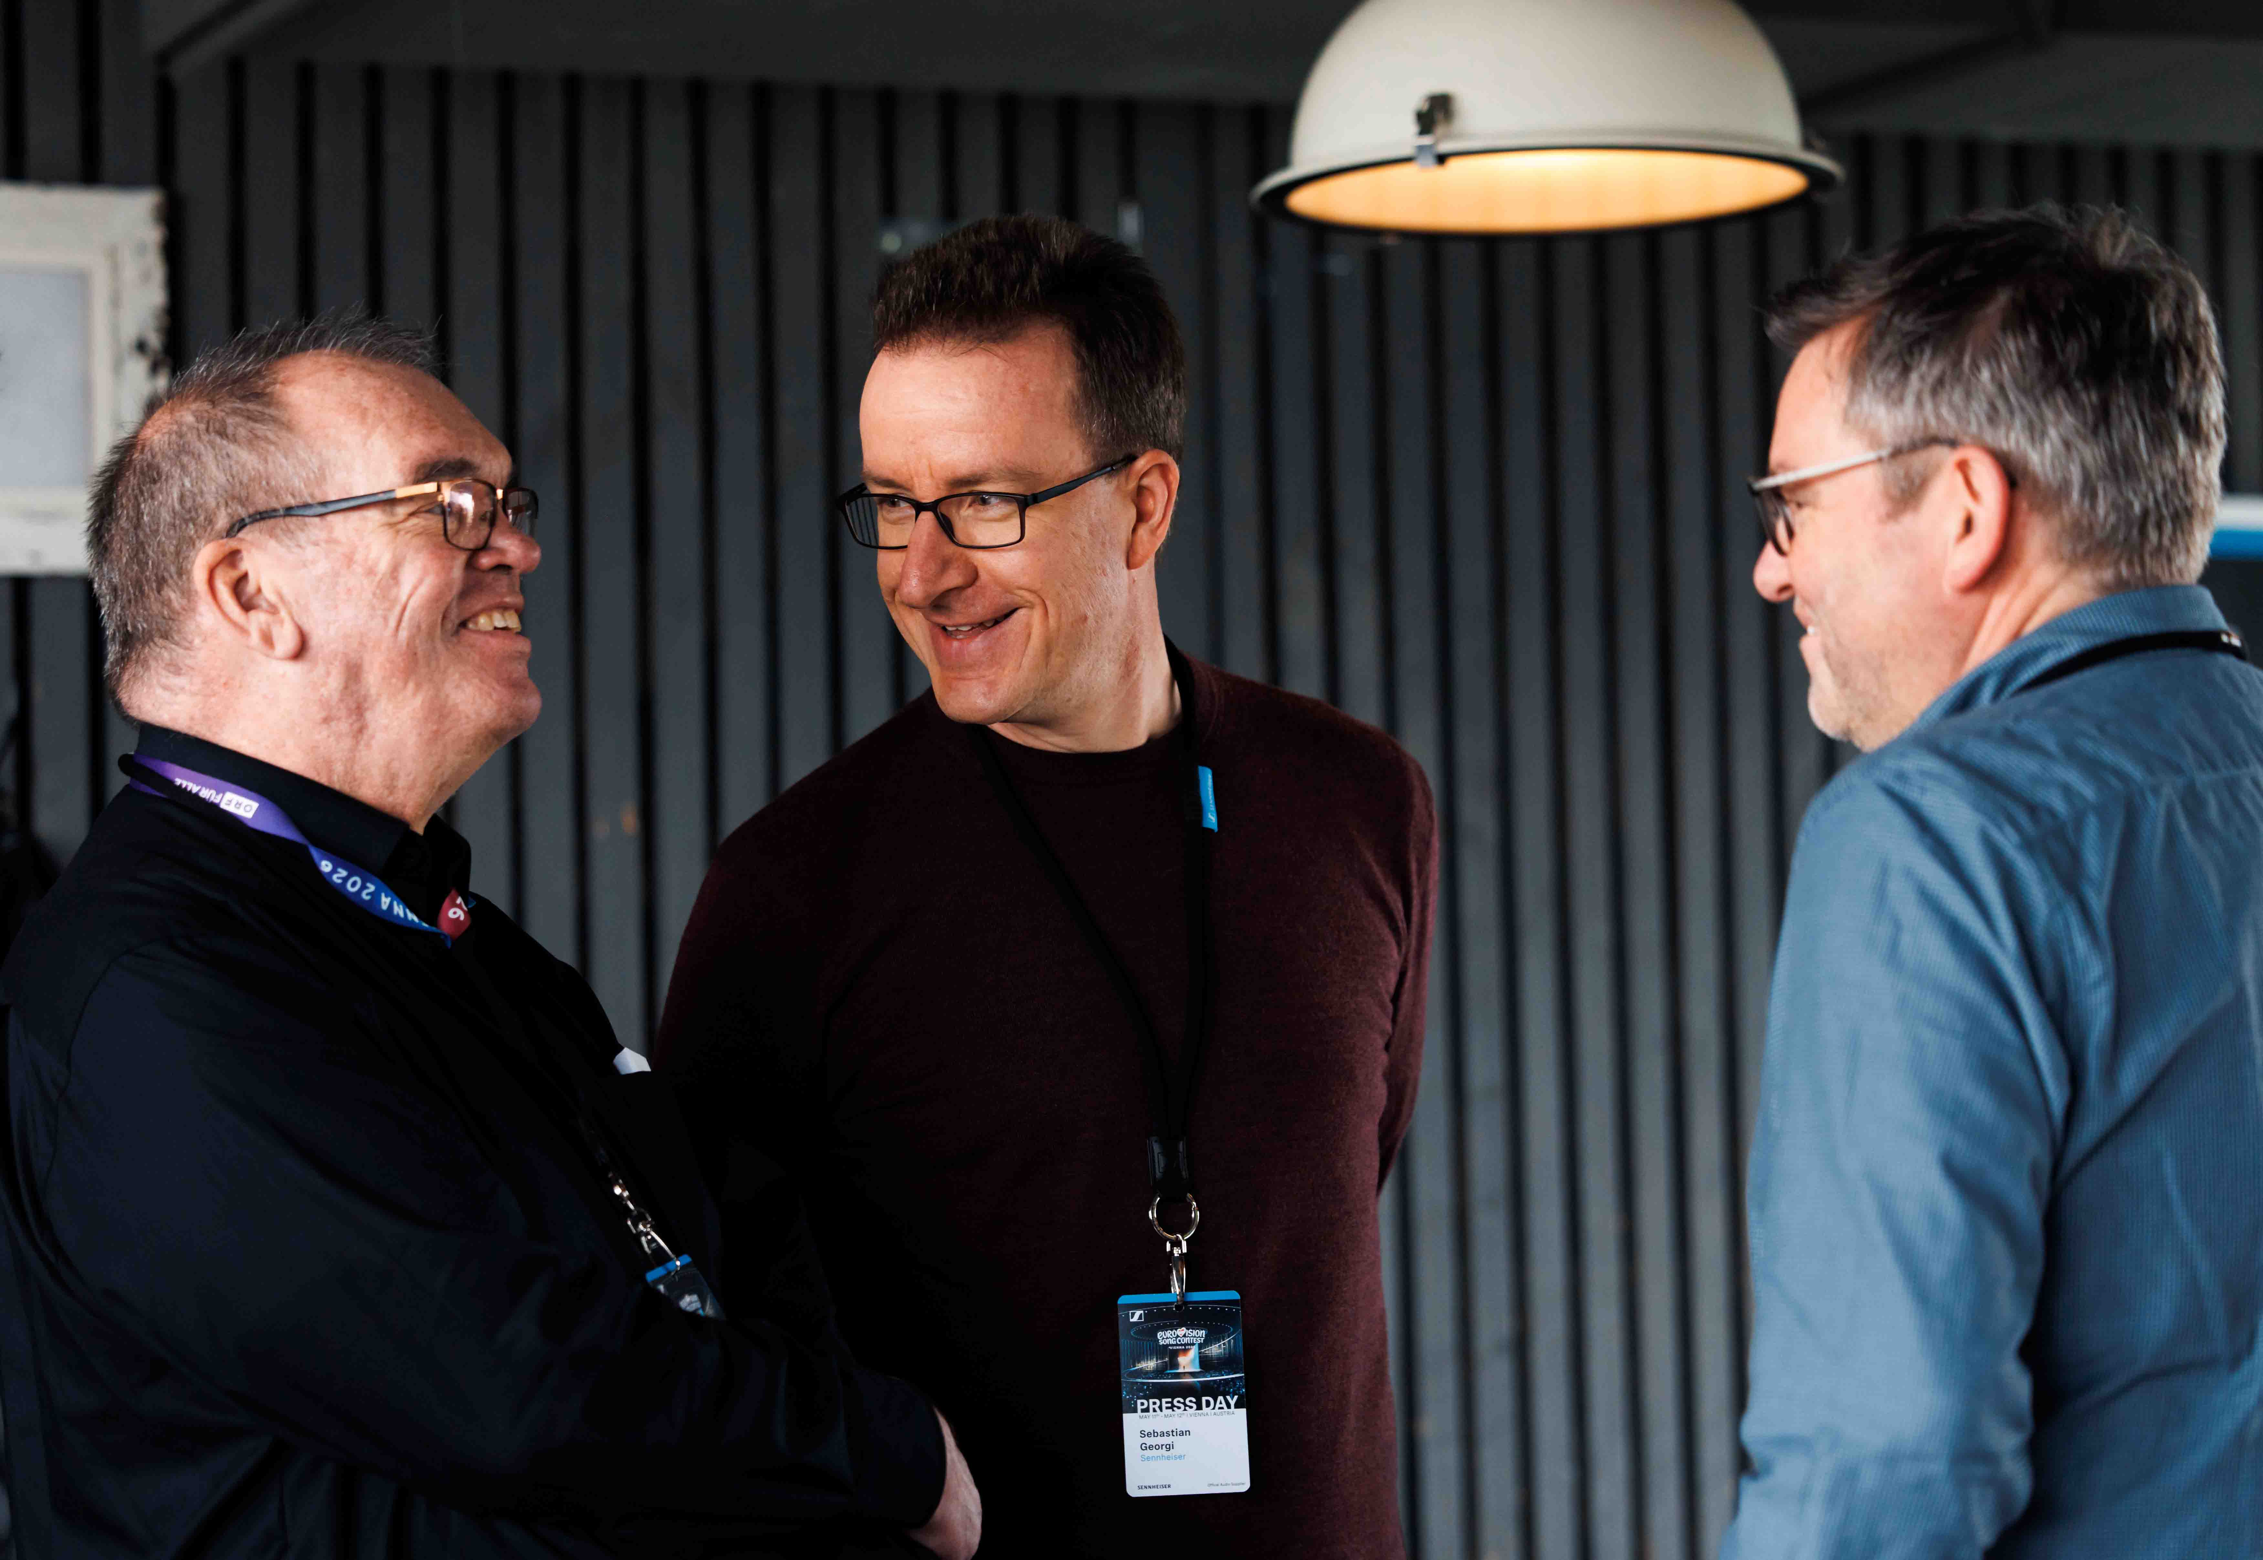

Sebastian Georgi ajoute : « Avec Spectera, nous devions de toute façon être synchronisés pour utiliser la technologie TDMA ; nous pouvons donc également synchroniser l’horloge interne des microphones. Les ingénieurs du son n’ont ainsi plus de problèmes de phase et peuvent simplement mixer tous les microphones ensemble. Ce n’est pas seulement théorique : nous avons construit un démonstrateur et utilisé cinq microphones ouverts simultanément. Plusieurs personnes ont écouté et ont immédiatement remarqué : “Waouh, il n’y a plus aucun problème de phase.” »

« C’est là que Spectera boucle la boucle », concluent les développeurs. « Son développement est né comme une réponse aux défis RF posés par l’Eurovision, et en 2026 le système revient sur cette scène pour résoudre ces problématiques, simplifier les flux de travail et offrir une qualité audio exceptionnelle aux artistes comme au public. »

M. Næsby ajoute également : « Sennheiser a rendu ce show sans fil dans les années 1980, l’a fait entrer dans l’ère numérique en 2013 avec l’introduction de Digital 9000 et utilise aujourd’hui la technologie WMAS de Sennheiser avec Spectera. »

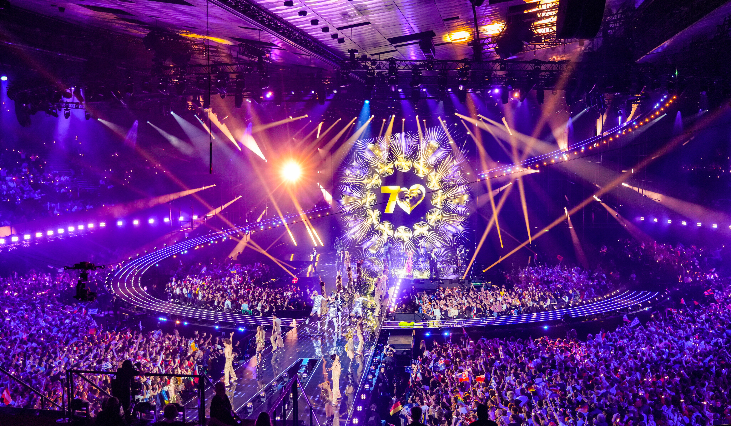

L’équipement Sennheiser utilisé lors de l’ESC 2026
4 stations de base actives, utilisant chacune un canal RF
1 station de base pour le balayage
46 microphones à main SKM équipés de capsules supercardioïdes Neumann KK 105 A
101 émetteurs de poche bidirectionnels SEK
4 microphones serre-tête (cardioïdes)
Écouteurs intra-auriculaires IE 100 PRO et émetteurs de poche EK 2000 IEM pour l'orchestre et les danseurs (ouvertures et entractes)

Les images haute résolution accompagnant ce communiqué de presse ainsi que des photos supplémentaires peuvent être téléchargées ici. Veuillez vous assurer d'inclure la mention du crédit photo lorsqu'elle est indiquée.

D'autres images du spectacle sont disponibles via l'ORF. Veuillez vous inscrire sur https://presse.orf.at/ et créer un compte.

À propos d’Agorà
Basée à Rome, Agorà est une société de production de premier plan spécialisée dans la location, la fourniture et l'installation d'équipements d'éclairage, audio, vidéo, graphiques, de gréage et de structures pour tous types d'événements musicaux, d'entreprise, sportifs et de grande envergure. Fondée en 1990 par les frères Wolfango et Vittorio De Amicis, l’entreprise s’est rapidement imposée comme l’une des principales sociétés de production en Italie et l’une des plus importantes en Europe grâce à son orientation client, son haut degré de personnalisation et l’excellente qualité de son travail.
À propos de la marque Sennheiser – Façonner le futur de l’audio depuis plus de 80 ans
Nous vivons et respirons l'audio. Nous sommes animés par la passion de créer des solutions audio qui font la différence. Cette passion nous a menés des plus grandes scènes mondiales aux salons d'écoute les plus intimistes, faisant de Sennheiser le nom de l'audio qui ne se contente pas de sonner bien : il sonne juste. Depuis 1945, notre mission est de façonner le futur de l'audio et d'offrir des expériences sonores exceptionnelles à nos clients.
Tandis que les solutions audio professionnelles — telles que les microphones, les solutions pour la conférence, les technologies de streaming et les systèmes de monitoring — relèvent de l’activité de Sennheiser electronic SE & Co. KG, les produits destinés au grand public, comme les casques, les barres de son et les solutions auditives, sont exploités par Sonova Holding AG sous licence Sennheiser.

www.sennheiser.com
www.sennheiser-hearing.com

Sennheiser  Ann Vermont  Country Manager France  Tel : 01 49 87 44 20  Ann.vermont@sennheiser.com | Marie Antoinette  Julien Vermessen  Tel : 01 55 04 86 42  Julien.v@marie-antoinette.fr

